Jullie hebben daarnet een dominospel gespeeld met als gevolg dat jullie heel wat nieuwe woorden hebben leren kennen. Kunnen jullie onderstaande woorden met hun juiste betekenis verbinden?

Appreciëren *
Alternatief*
Een buurtcomité *
Iets irritant vinden
Bekommerd zijn
Mentaliteit *
Inconsequent *
Iets kan wonderen doen

Zonder nadenken
Goed aan iets denken en er ook iets voor doen
Een groep mensen die in dezelfde buurt woont en samenwerkt
Iets niet leuk vinden
Gewoonten
Iets leuk vinden
De keuze latend tussen twee mogelijkheden
Iets kan een probleem oplossen

Plaats onderstaande woorden op de correcte plaats in de woordspin.
Appreciëren – een alternatief plan – buurtcomité – iets irritant vinden – bekommeren – mentaliteit – inconsequent zijn – iets van wonderen doen

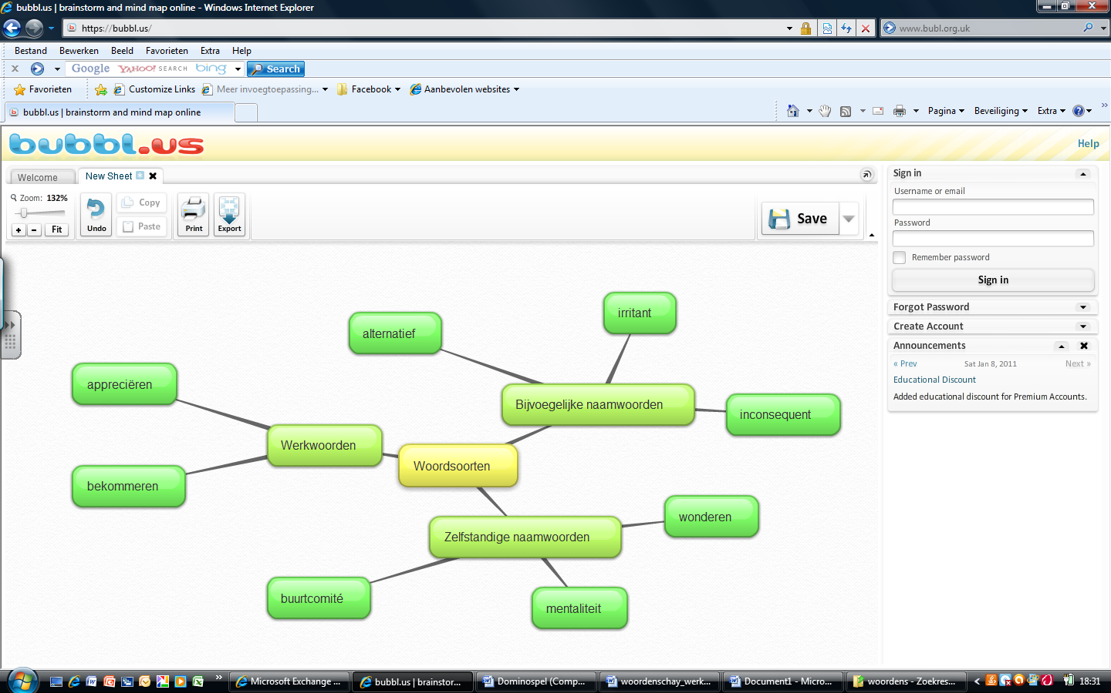

Zoek bovenstaande woorden (p.2) op in de woordzoeker.

Z | Z | E | D | R | E | T | L | A | A | E | Z | E | R | I | R
Q | B | J | A | A | A | P | C | M | G | K | A | F | R | N | E
E | E | Y | E | D | D | L | E | L | U | J | E | D | G | C | E
F | K | G | H | F | V | I | R | N | I | D | I | H | J | O | M
E | O | E | I | B | B | E | K | V | L | E | O | F | G | N | M
A | O | A | O | N | A | E | I | A | K | F | U | E | D | S | O
F | F | T | I | B | U | U | R | T | C | O | M | I | T | E | V
H | E | G | P | E | H | G | R | T | L | O | P | F | E | Q | K
J | M | E | N | T | A | L | I | T | E | I | T | B | J | U | E
P | F | K | G | A | T | G | T | E | B | J | M | U | I | E | B
O | G | N | L | E | T | A | A | V | B | V | A | R | E | N | E
L | Q | R | M | I | F | L | N | A | Q | R | T | E | F | T | E
H | E | T | E | L | E | T | T | E | T | R | U | P | B | O | A
R | O | E | D | A | E | E | V | A | N | B | A | L | T | P | N
F | T | P | A | P | P | R | E | C | I | E | R | E | N | B | K
D | G | T | R | E | E | N | A | T | R | E | Q | J | X | C | B
H | A | J | V | L | U | A | W | O | N | D | E | R | E | N | D
J | Z | G | Z | O | K | T | R | A | R | B | E | B | D | C | D
K | E | F | H | P | H | I | E | E | F | F | A | U | R | A | C
B | E | K | O | M | M | E | R | E | N | L | M | O | G | E | F
E | T | R | D | G | J | F | F | A | D | E | L | M | T | R | E

Probeer onderstaand kruiswoordraadsel op te lossen zonder naar de voorgaande blaadjes te kijken. Ik ben er zeker van dat het je zal lukken! Zeer goed nadenken en je komt er wel!

 |  |  |  |  |  | M
 |  |  |  |  |  | E |  |  |  |  |  | A
 |  |  |  |  |  | N |  |  |  |  |  | L
 |  |  |  |  |  | T |  |  | A |  | I | T
 |  |  |  |  |  | A |  |  | P |  | R | E
 |  | B | I | B | W | L |  |  | P |  | R | R
 |  | E | N | U | O | I |  |  | R |  | I | N
 |  | K | C | U | N | T |  |  | E |  | T | A
 | W | O | O | R | D | E | N | S | C | H | A | T
 |  | M | N | T | E | I |  |  | I |  | N | I
 |  | M | C | C | R | T |  |  | E |  | T | E
 |  | E | E | O | E |  |  |  | R |  |  | F
 |  | R | Q | M | N |  |  |  | E
 |  | D | U | I |  |  |  |  | N
 |  |  | E | T
 |  |  | N | E
 |  |  | T

1.Goed aan iets denken en er ook iets voor doen (V.D.)
2.Zonder nadenken
3. Een groep mensen die in dezelfde buurt woont en samenwerkt
4.Iets kan een probleem oplossen = iets kan ……………………………… doen
5.Gewoonten
6.Iets leuk vinden
7.Iets niet leuk vinden
8. De keuze latend tussen twee mogelijkheden

Welk woord heb je gevonden? woordenschat

